МИНИСТЕРСТВО ОБРАЗОВАНИЯ РЕСПУБЛИКИ БЕЛАРУСЬ

Учреждение образования «БЕЛОРУССКИЙ ГОСУДАРСТВЕННЫЙ

ТЕХНОЛОГИЧЕСКИЙ УНИВЕРСИТЕТ»

Факультет Информационных Технологий

Кафедра Информационных систем и технологий

Специальность 1-40 01 01 Программное обеспечение информационных технологий

Направление специальности 1-40 01 01 10 Программирование интернет-приложений

**ОТЧЁТ К ЛАБОРАТОРНОЙ РАБОТЕ №11:**

по дисциплине «Криптографические методы защиты информации»

Исполнитель

студентка 3 курса группы 5 Шкода Кристина Михайловна

(Ф.И.О.)

Руководитель работы преподаватель Савельева М. Г.

(учен. степень, звание, должность, подпись, Ф.И.О.)

Минск 2023

**Исследование криптографических хеш-функций**

**Теоретические сведения**

Определение 1. Хеш-функция – математическая или иная функция, *h* = *H*(*М*), которая принимает на входе строку символов *М*, называемую также прообразом, переменной длины *n* и преобразует ее в выходную строку фиксированной (обычно – меньшей) длины, l.

Определение 2. Хеширование (или хэширование, англ. hashing ) – это преобразование входного массива данных определенного типа и произвольной длины (практически) в выходную битовую строку фиксированной длины.

Преобразования называются хеш-функциями или функциями свертки, а их результаты называют хешем, хеш-кодом, хеш-таблицей или дайджестом сообщения (анг. message digest).

Теорема 1. Основная теорема арифметики. Всякое натуральное число N, кроме 1, можно представить как произведение простых множителей:

Определение 3. Криптографическая хеш-функция – это специальный класс хеш-функций, который имеет различные свойства, необходимые для решения задач в области криптографии. Основные задачи, решаемые с помощью хеш-функций:

• аутентификация (хранение паролей),

• проверка целостности данных,

• защита файлов,

• обнаружение зловредного ПО,

• криптовалютные технологии.

К основным свойствам хеш-функций можно отнести следющие.

Свойство 1. Детерминированность: независимо от того, сколько раз вычисляется *H*(*M*), *M* – const , при использовании одинакового алгоритма код хеш-преобразования *h* всегда должен быть одинаковым.

Свойство 2. Скорость вычисления хеша *h*: если процесс вычисления *h* недостаточно быстрый, система просто не будет эффективной.

Свойство 3: Сложность обратного вычисления: для известного *H* (*М*) невозможно (практически) определить *М*. Это важнейшее свойство хеш-функции для криптографических применений – односторонности преобразования.

Определение 5. Хеш-функция – это функция, выполняющая отображение из множества М в число, находящееся в интервале [0, *m*–1]: *h*: *M* → [0, *m*–1]. (*x* mod *pi*) = *ai* ,

Алгоритмы семейства MD-x (2/4/5/6) являются творениями Р. Ривеста; MD – Message Digest. Алгоритм MD6, в отличие от предыдущих версий алгоритма этого семейства, не стандартизован.

Алгоритмы семейства SHA (SHA – Secure Hash Algorithm) являются в настоящее время широко распространенными. По существу во многих случаях завершился переход от SHA-1 к стандартам версии SHA-2. SHA-2 – собирательное название алгоритмов SHA-224, SHA256, SHA-384 и SHA-512. SHA-224 и SHA-384 являются, по сути, аналогами SHA-256 и SHA-512 соответственно.

Базовые алгоритмы обоих рассматриваемых семейств (MD и SHA) условно можно разделить на 5 стадий:

* расширение входного сообщения;
* разбивка расширенного сообщения на блоки;
* инициализация начальных констант;
* обработка сообщения поблочно (основная процедура алгоритма хеширования);
* вывод результата.

**Практическая часть**

В данной лабораторной работе необходимо разработать оконное приложение, реализующее один из алгоритмов хеширования из указанного преподавателем семейства (MD или SHA; или иного).

В связи с поставленными требованиями было разработано приложение реализующее алгоритм

Пример реализации:



Рисунок 1 – Реализация



Рисунок 2 – Пример вывода

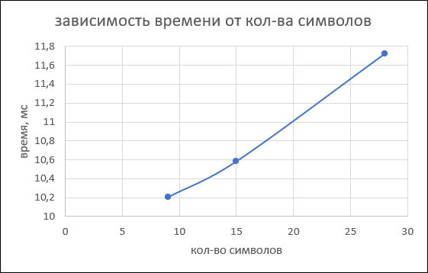

Рисунок 3 – Зависимости времени от кол-ва символов

**Вывод**

В данной лабораторной работе я закрепила теоретические знания по хеш-функциям. А также, разработала приложения по алгоритму MD5.